3.
Найдем область допустимых решений: для этого построим каждую из прямых и определим полуплоскости, заданные неравенствами. Пересечением полуплоскостей будет являться область (заштрихована), координаты точек которой удовлетворяют неравенствам системы ограничений задачи.
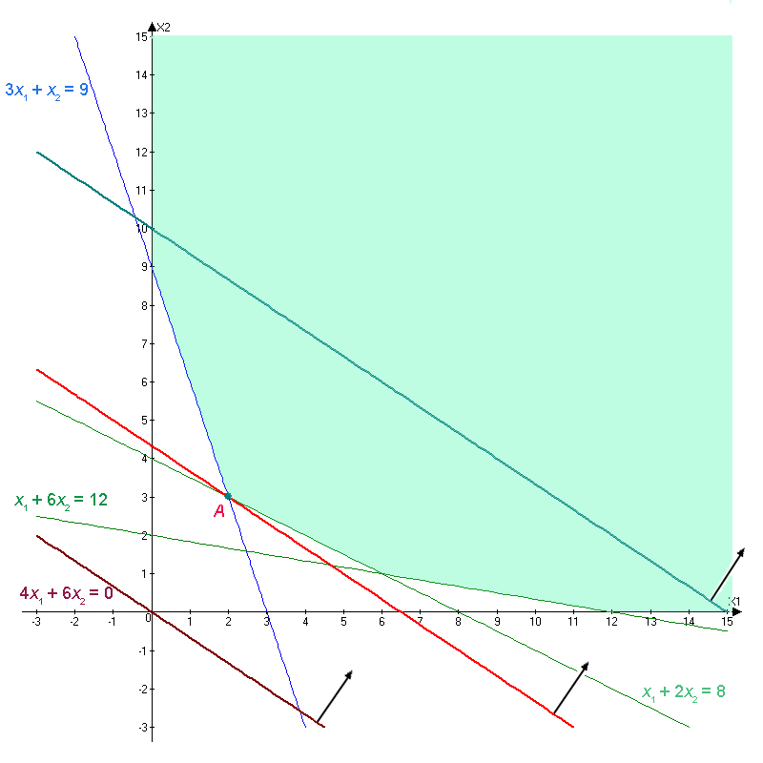

Рассмотрим целевую функцию . Построим прямую, отвечающую значению функции L = 0, то есть, . Будем перемещать эту прямую параллельным переносом в направлении вектора градиента для определения минимального значения функции до первого касания с областью допустимых решений (на рисунке эта прямая выделена красным цветом), а для определения максимального значения – до последнего касания с областью допустимых решений.
В первом случае получаем точку А, как результат пересечения прямых и . Во втором случае – такой точки нет, целевая функция не ограничена сверху.
Определим координаты точки А, решив систему уравнений
Получаем А(2; 3).
Таким образом, целевая функция принимает минимальное значение при x₁ = 2, x₂ = 3, ее значение Максимальное значение равно .

17.
Приведем задачу к канонической форме. Для этого введем дополнительные переменные . Получаем
Решим систему уравнений относительно переменных. Полагая, что свободные переменные равны 0, найдем первый опорный план
= (0, 0, 0, 3, 1).
Составим симплекс-таблицу:
Базис | B | x₁ | x₂ | x₃ | x₄ | x₅ | x₆
x₅ | 3 | 2 | 1 | 4 | 3 | 1 | 0
x₆ | 1 | 3 | -1 | 2 | 5 | 0 | 1
 | 0 | -3 | -1 | -1 | -1 | 0 | 0

Итерация 0.
Текущий опорный план неоптимален, так как в индексной строке есть отрицательные коэффициенты.
В качестве ведущего выберем столбец, в котором находится наибольший коэффициент, то есть столбец, соответствующий переменной x₁. Вычислим значения частного от деления b_{i} / a_{i1} и из них выберем наименьшее. Вторая строка является ведущей. Разрешающий элемент находится на пересечении ведущего столбца и ведущей строки и равен 3.

Базис | B | x₁ | x₂ | x₃ | x₄ | x₅ | x₆ | b_{i} / a_{i1}
x₅ | 3 | 2 | 1 | 4 | 3 | 1 | 0 | 1¹/₂
x₆ | 1 | 3 | -1 | 2 | 5 | 0 | 1 | ¹/₃
 | 0 | -3 | -1 | -1 | -1 | 0 | 0 | 0

Получаем новую симплекс-таблицу:

Базис | B | x₁ | x₂ | x₃ | x₄ | x₅ | x₆
x₅ | 2¹/₃ | 0 | 1²/₃ | 2²/₃ | ⁻¹/₃ | 1 | ⁻²/₃
x₁ | ¹/₃ | 1 | ⁻¹/₃ | ²/₃ | 1²/₃ | 0 | ¹/₃
 | 1 | 0 | -2 | 1 | 4 | 0 | 1

Итерация 1.
Текущий опорный план неоптимален, так как в индексной строке есть отрицательные коэффициенты.
Аналогично предыдущему определяем разрешающий элемент – он находится на пересечении первого столбца и первой строки, и равен .

Базис | B | x₁ | x₂ | x₃ | x₄ | x₅ | x₆ | b_{i} / a_{i2}
x₅ | 2¹/₃ | 0 | 1²/₃ | 2²/₃ | ⁻¹/₃ | 1 | ⁻²/₃ | 1²/₅
x₁ | ¹/₃ | 1 | ⁻¹/₃ | ²/₃ | 1²/₃ | 0 | ¹/₃ | -
 | 1 | 0 | -2 | 1 | 4 | 0 | 1 | 0

Получаем новую симплекс-таблицу:

Базис | B | x₁ | x₂ | x₃ | x₄ | x₅ | x₆
x₂ | 1²/₅ | 0 | 1 | 1³/₅ | ⁻¹/₅ | ³/₅ | ⁻²/₅
x₁ | ⁴/₅ | 1 | 0 | 1¹/₅ | 1³/₅ | ¹/₅ | ¹/₅
 | 3⁴/₅ | 0 | 0 | 4¹/₅ | 3³/₅ | 1¹/₅ | ¹/₅

Индексная строка не содержит отрицательных элементов, значит, найден оптимальный план.

Оптимальный план: максимальное значение целевой функции

22.
Пусть x₁, x₂, x₃ – количество партий товаров 1, 2 и 3 вида соответственно. Получаем следующую математическую модель:
Найдем решение полученной задачи симплекс-методом.
Умножим неравенства на 10 и приведем задачу к канонической форме. Для этого введем дополнительные переменные . Получим
Решим систему уравнений относительно переменных. Полагая, что свободные переменные равны 0, найдем первый опорный план
= (0, 0, 0, 3700, 900).
Составим симплекс-таблицу:
Базис | B | x₁ | x₂ | x₃ | x₄ | x₅
x₄ | 3700 | 5 | 7 | 6 | 1 | 0
x₅ | 900 | 1 | 3 | 2 | 0 | 1
 | 0 | -5 | -8 | -6 | 0 | 0

Итерация 0.
Текущий опорный план неоптимален, так как в индексной строке есть отрицательные коэффициенты.
В качестве ведущего выберем столбец, в котором находится наибольший коэффициент, то есть столбец, соответствующий переменной x₂. Вычислим значения частного от деления b_{i} / a_{i2} и из них выберем наименьшее. Вторая строка является ведущей. Разрешающий элемент находится на пересечении ведущего столбца и ведущей строки и равен 3.

Базис | B | x₁ | x₂ | x₃ | x₄ | x₅ | b_{i} / a_{i2}
x₄ | 3700 | 5 | 7 | 6 | 1 | 0 | 528⁴/₇
x₅ | 900 | 1 | 3 | 2 | 0 | 1 | 300
 | 0 | -5 | -8 | -6 | 0 | 0 | 0

Получаем новую симплекс-таблицу:

Базис | B | x₁ | x₂ | x₃ | x₄ | x₅
x₄ | 1600 | 2²/₃ | 0 | 1¹/₃ | 1 | -2¹/₃
x₂ | 300 | ¹/₃ | 1 | ²/₃ | 0 | ¹/₃
 | 2400 | -2¹/₃ | 0 | ⁻²/₃ | 0 | 2²/₃

Итерация 1.
Текущий опорный план неоптимален, так как в индексной строке есть отрицательные коэффициенты.
Аналогично предыдущему определяем разрешающий элемент – он находится на пересечении первого столбца и первой строки, и равен .

Базис | B | x₁ | x₂ | x₃ | x₄ | x₅ | b_{i} / a_{i1}
x₄ | 1600 | 2²/₃ | 0 | 1¹/₃ | 1 | -2¹/₃ | 600
x₂ | 300 | ¹/₃ | 1 | ²/₃ | 0 | ¹/₃ | 900
 | 2400 | -2¹/₃ | 0 | ⁻²/₃ | 0 | 2²/₃ | 0

Получаем симплекс-таблицу:

Базис | B | x₁ | x₂ | x₃ | x₄ | x₅
x₁ | 600 | 1 | 0 | ¹/₂ | ³/₈ | ⁻⁷/₈
x₂ | 100 | 0 | 1 | ¹/₂ | ⁻¹/₈ | ⁵/₈
 | 3800 | 0 | 0 | ¹/₂ | ⁷/₈ | ⁵/₈

Индексная строка не содержит отрицательных элементов, значит, найден оптимальный план.
Оптимальный план: максимальное значение целевой функции
Таким образом, наибольшую прибыль приносит реализация 600 партий товара 1 вида, 100 партий товара 2 вида и отказ от реализации товара 3 вида.
32.
Двум ограничениям исходной задачи поставим в соответствие две двойственные переменные у₁, у₂.
Количество переменных исходной задачи равно количеству ограничений двойственной. Матрицы коэффициентов систем ограничений прямой и двойственной задач являются транспонированными друг к другу. Коэффициенты целевой функции прямой задачи станут свободными членами системы ограничений двойственной задачи.
Так как целевая функция прямой задачи исследуется на минимум, то
целевая функция двойственной задачи будет исследоваться на максимум.
Вид неравенств ограничений выбирается по целевой функции.
Свободные члены системы ограничений прямой задачи станут коэффициентами целевой функции двойственной.
Получим двойственную задачу:

Решим исходную задачу методом искусственного базиса. Введем искусственные переменные получим
Целевую функцию запишем в виде где .
Выразим из системы уравнений переменные :
и подставим их в целевую функцию. Получим
Полагая, что свободные переменные равны 0, найдем первый опорный план = (0, 0, 0, 0, 2, 6).
Составим симплекс-таблицу:
Базис | B | x₁ | x₂ | x₃ | x₄ | x₅ | x₆
x₅ | 2 | 2 | -1 | 2 | 1 | 1 | 0
x₆ | 6 | -2 | 1 | 3 | 5 | 0 | 1
 | 8M | 1 | -1 | -6+5M | 1+6M | 0 | 0

Итерация 0.
Текущий опорный план неоптимален, так как в индексной строке есть положительные коэффициенты.
В качестве ведущего выберем столбец, в котором находится наибольший коэффициент, то есть столбец, соответствующий переменной x₄. Вычислим значения частного от деления b_{i} / a_{i4} и из них выберем наименьшее. Вторая строка является ведущей. Разрешающий элемент находится на пересечении ведущего столбца и ведущей строки и равен 5.

Базис | B | x₁ | x₂ | x₃ | x₄ | x₅ | x₆ | b_{i} / a_{i4}
x₅ | 2 | 2 | -1 | 2 | 1 | 1 | 0 | 2
x₆ | 6 | -2 | 1 | 3 | 5 | 0 | 1 | 1¹/₅
 | 8M | 1 | -1 | -6+5M | 1+6M | 0 | 0 | 0

Получаем новую симплекс-таблицу:

Базис | B | x₁ | x₂ | x₃ | x₄ | x₅ | x₆
x₅ | ⁴/₅ | 2²/₅ | -1¹/₅ | 1²/₅ | 0 | 1 | ⁻¹/₅
x₄ | 1¹/₅ | ⁻²/₅ | ¹/₅ | ³/₅ | 1 | 0 | ¹/₅
 | -1¹/₅+⁴/₅M | 1²/₅+2²/₅M | -1¹/₅-1¹/₅M | -6³/₅+1²/₅M | 0 | 0 | ⁻¹/₅-1¹/₅M

Итерация 1.
Текущий опорный план неоптимален, так как в индексной строке есть положительные коэффициенты.
Аналогично предыдущему определяем разрешающий элемент – он находится на пересечении первого столбца и первой строки, и равен .

Базис | B | x₁ | x₂ | x₃ | x₄ | x₅ | x₆ | b_{i} / a_{i1}
x₅ | ⁴/₅ | 2²/₅ | -1¹/₅ | 1²/₅ | 0 | 1 | ⁻¹/₅ | ¹/₃
x₄ | 1¹/₅ | ⁻²/₅ | ¹/₅ | ³/₅ | 1 | 0 | ¹/₅ | -
 | -1¹/₅+⁴/₅M | 1²/₅+2²/₅M | -1¹/₅-1¹/₅M | -6³/₅+1²/₅M | 0 | 0 | ⁻¹/₅-1¹/₅M | 0

Получаем новую симплекс-таблицу:

Базис | B | x₁ | x₂ | x₃ | x₄ | x₅ | x₆
x₁ | ¹/₃ | 1 | ⁻¹/₂ | ⁷/₁₂ | 0 | ⁵/₁₂ | ⁻¹/₁₂
x₄ | 1¹/₃ | 0 | 0 | ⁵/₆ | 1 | ¹/₆ | ¹/₆
 | -1²/₃ | 0 | ⁻¹/₂ | -7⁵/₁₂ | 0 | ⁻⁷/₁₂-M | ⁻¹/₁₂-M

Индексная строка не содержит положительных элементов, значит, план является оптимальным.
Итак, оптимальный план:
минимальное значение целевой функции

